**EXCELENTÍSSIMO SENHOR PRESIDENTE DA CAMARA MUNICIPAL DE SUMARÉ**

**INDICO**, ao Exmo. Senhor Prefeito Municipal, que determine ao departamento competente providências urgentes no sentido realizar marcação nas 02 (duas) lombadas na próximo a R. Sebastião Martins de Arruda, 1465 - Parque Bandeirantes I.

A solicitação se faz necessária, tendo em vista que há grande fluxo de veículos e não é possível visualizar as lombadas na referida rua, podendo causar sérios acidentes.

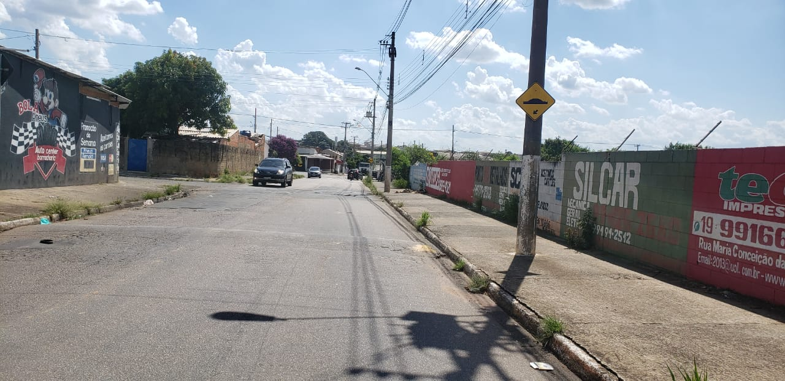

****Sala das sessões, 09 de fevereiro de 2021.

**DIGÃO**

**VEREADOR**